哈尔滨工业大学 计算学部
2024年秋季学期《开源软件开发实践》
Lab4：开源软件开发中的DevOps

学号 | 姓名 | 联系方式
2023120260 | 张嘉夫 | 739376639@qq.com

目 录

1 实验要求 1
2 实验内容1 Github Actions DevOps实践 1
3 实验内容2 Jenkins DevOps实践 2
4 小结 4

实验要求
本次实验训练开源软件开发中的基本DevOps操作，具体来说：
1. 掌握开源软件开发中的基本DevOps流程和工具的使用
2. 熟悉利用GithubActions进行DevOps
3. 熟悉利用Jenkins进行DevOps

实验内容1 Github Actions DevOps实践
1. 项目目录结构
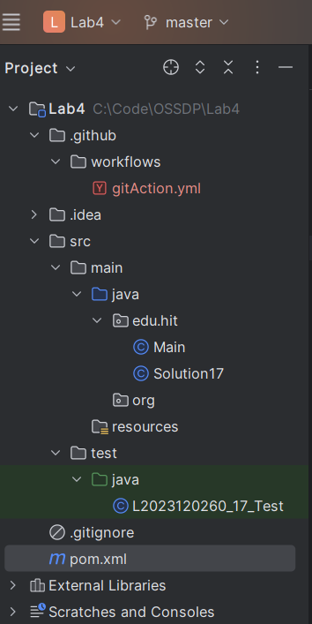
2. Github Actions界面
测试失败信息：
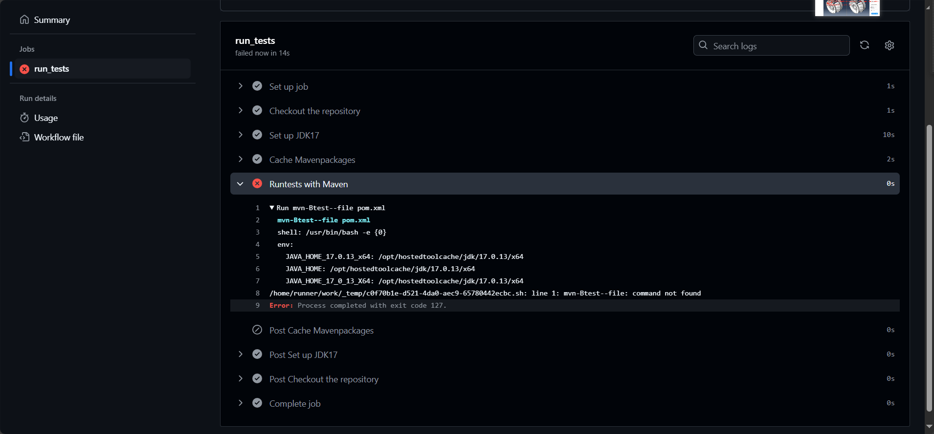
测试成功信息：
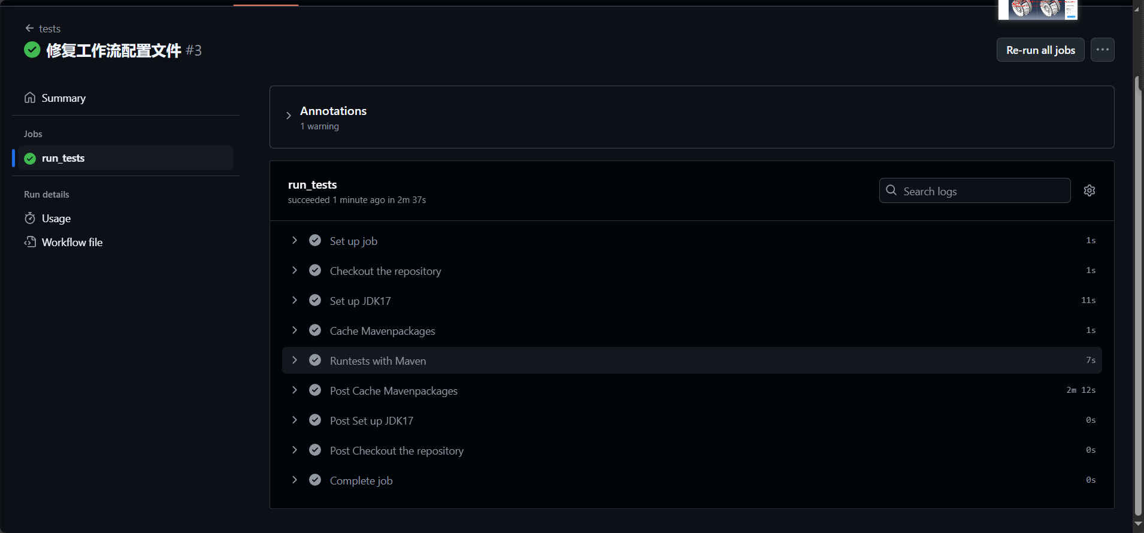
全部提交信息：
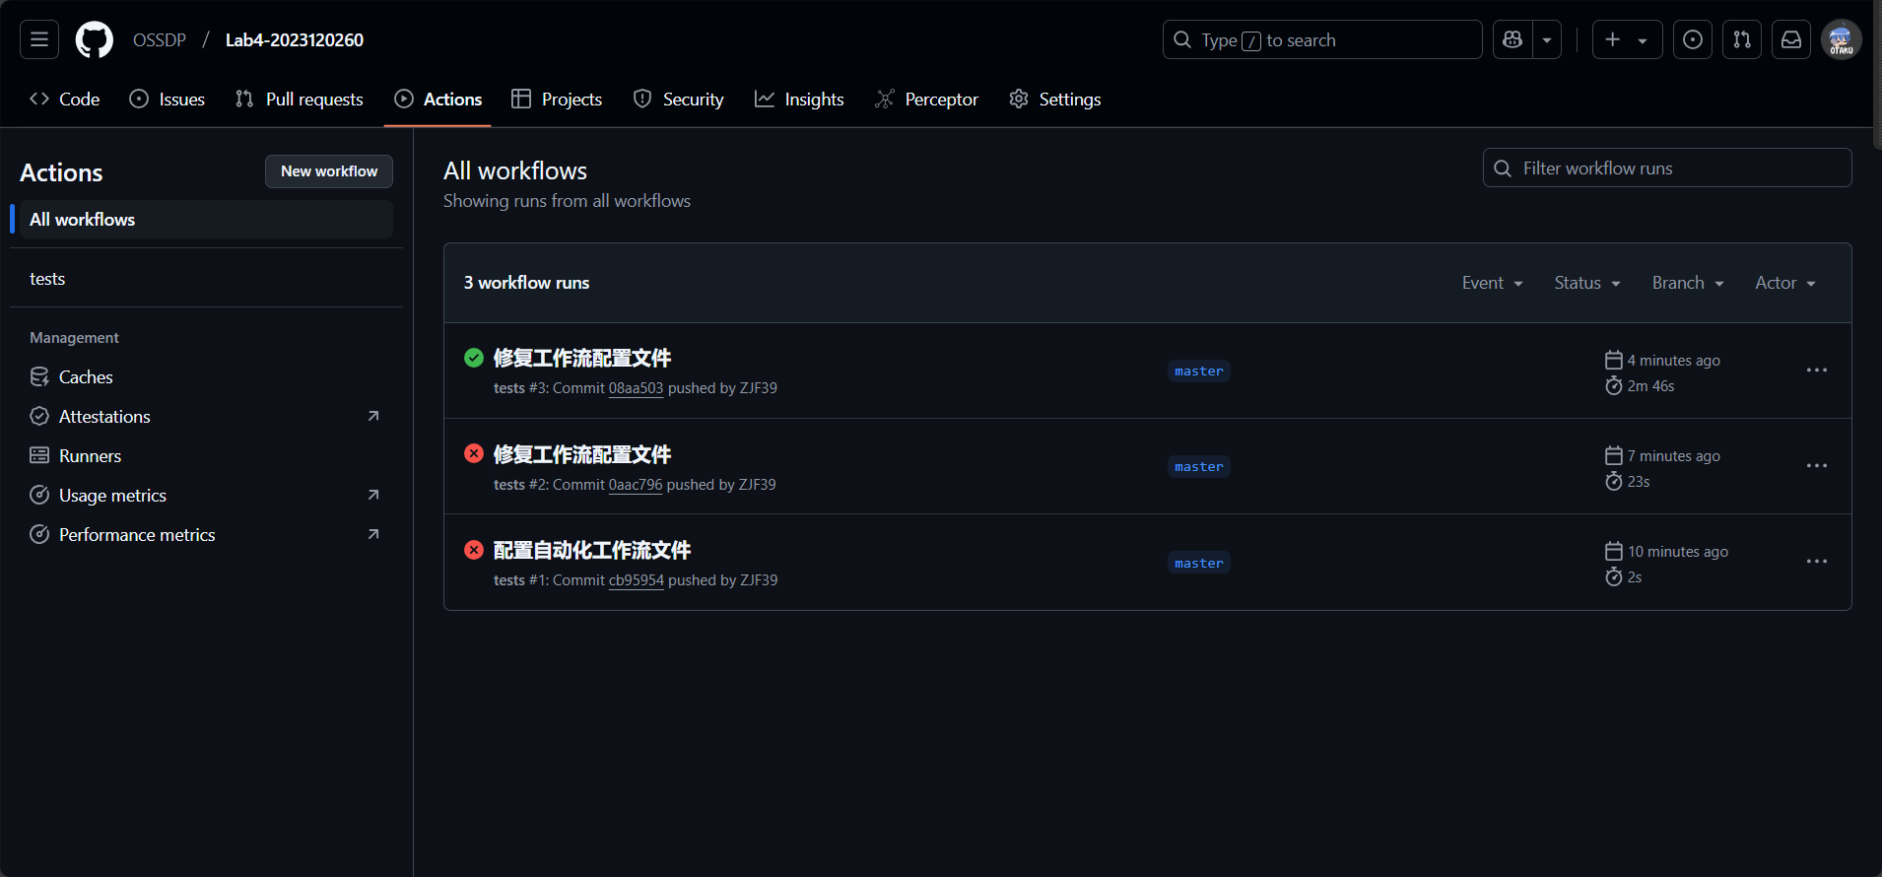

实验内容2 Jenkins DevOps实践
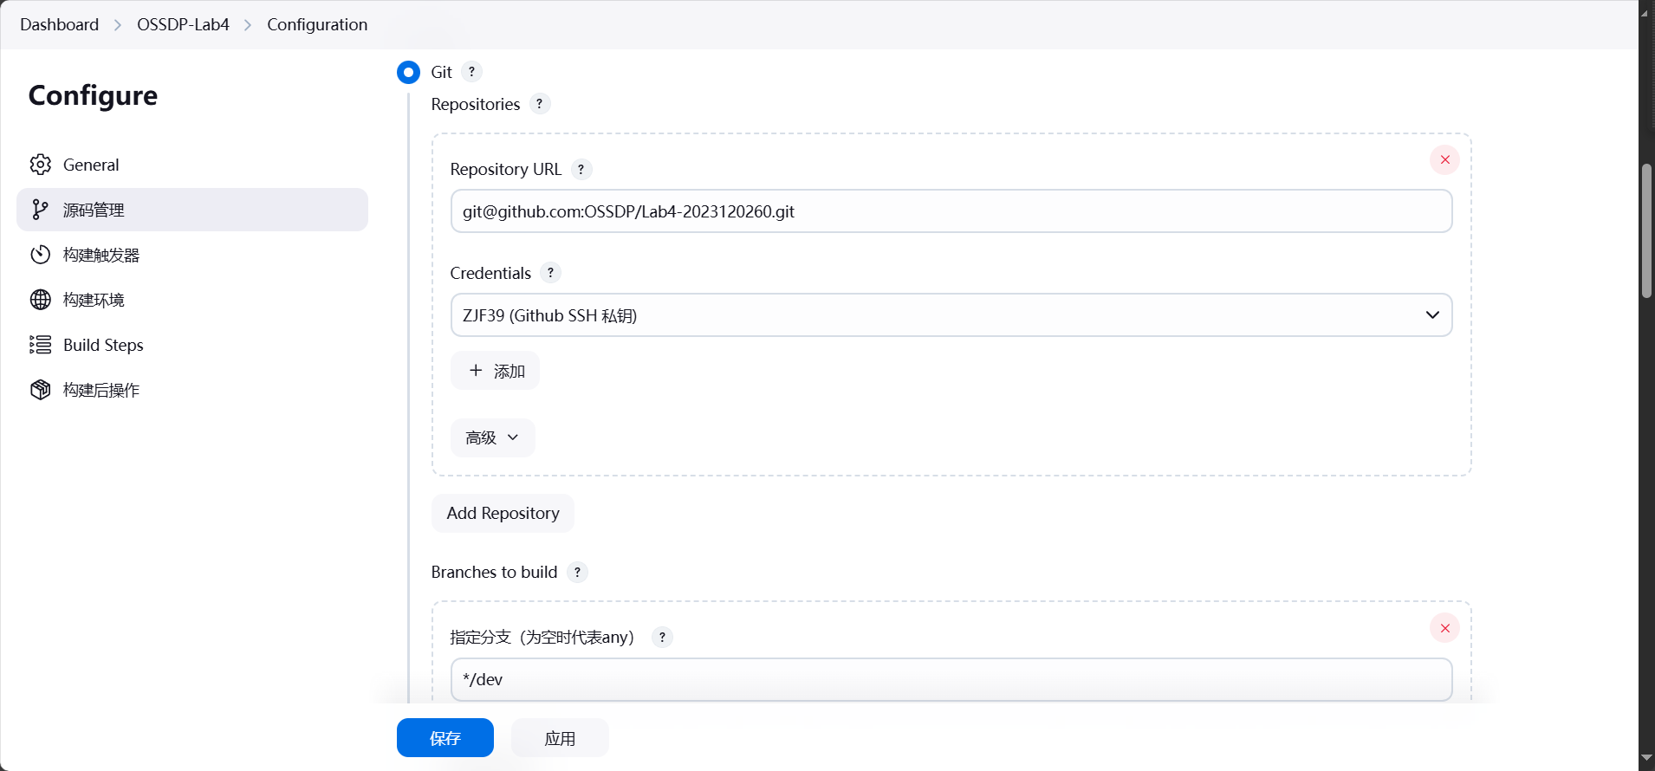
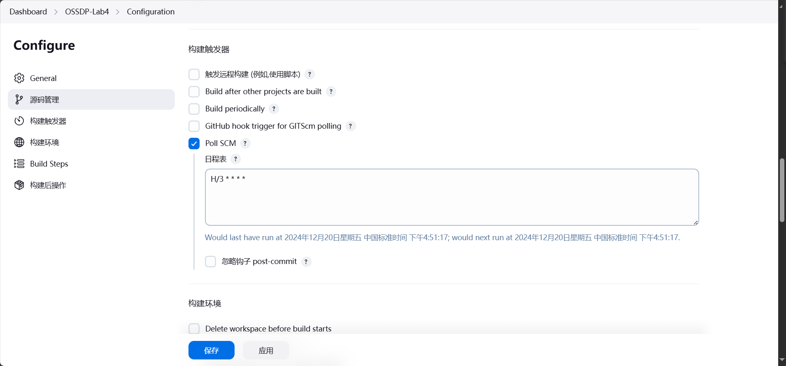
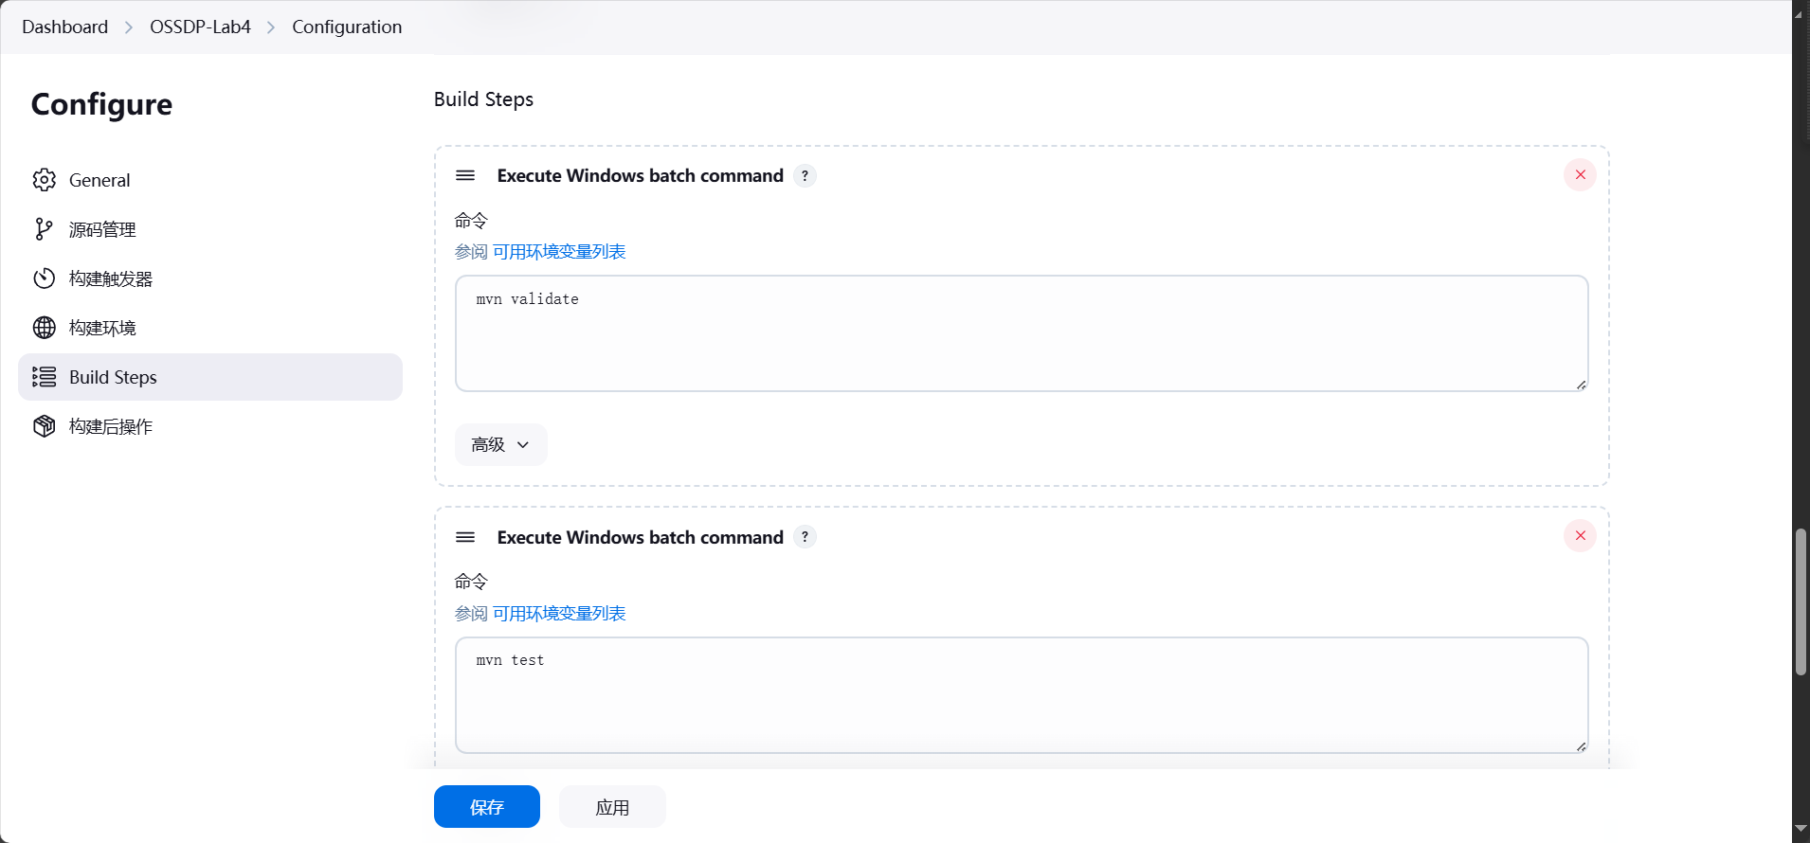
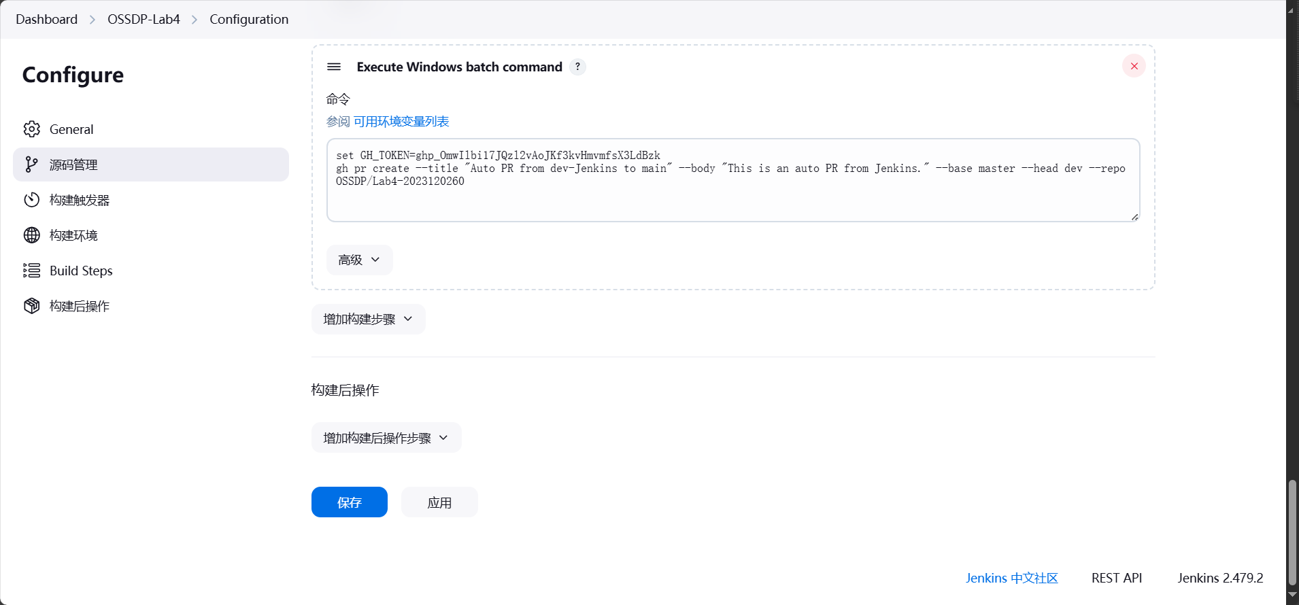

运行结果：
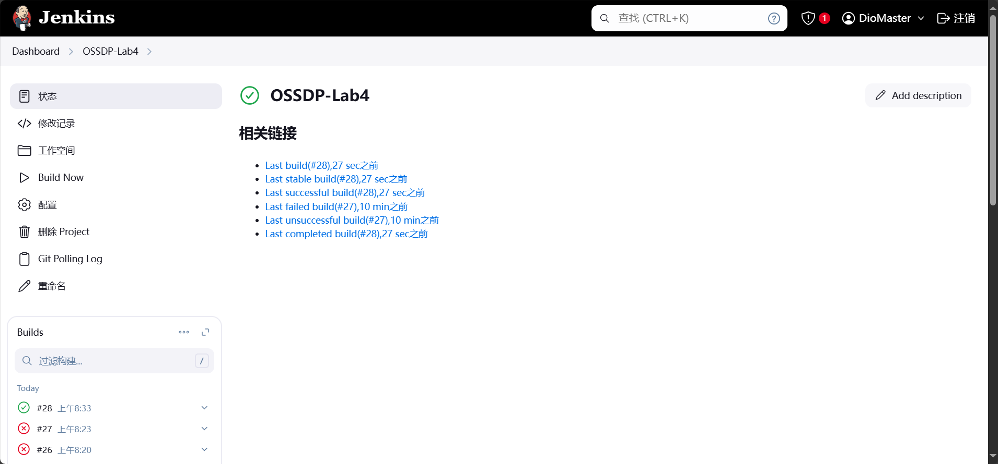
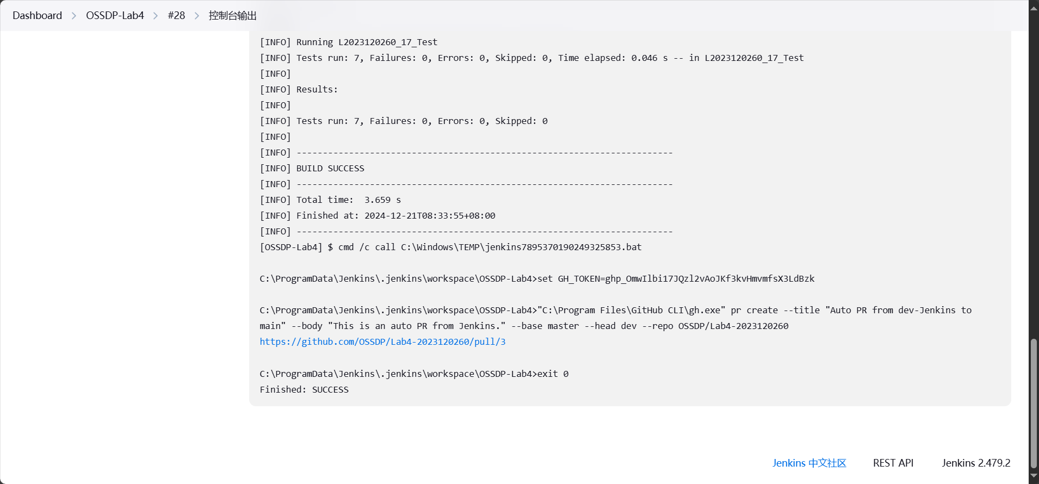
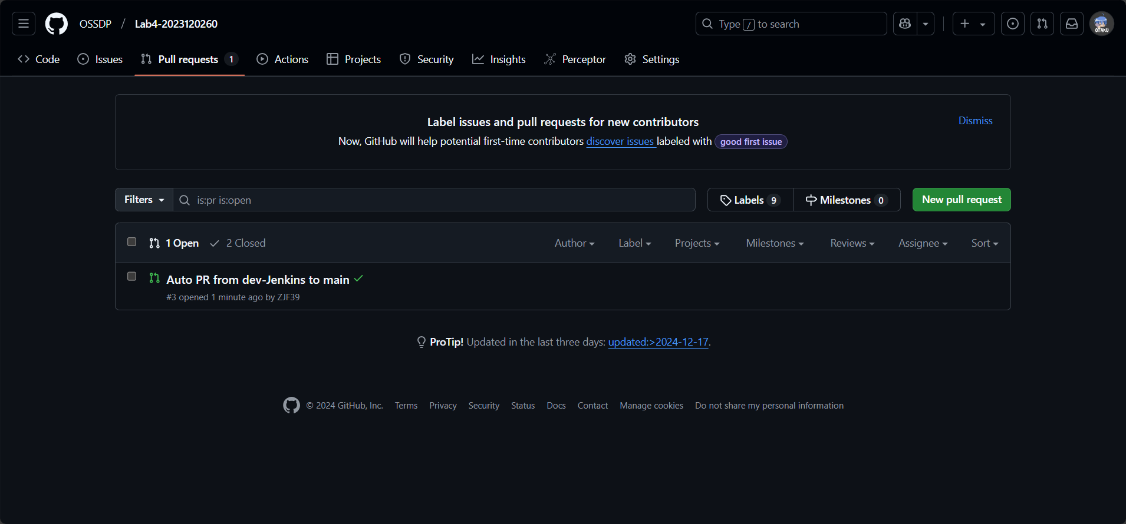

小结
通过构建git action工作流学习了如何实现github自动化测试流程；
通过配置Jenkins及工作流实现自动化提交PR流程。

